CURRÍCULUM

**DADES PERSONALS**

NOM: SONIA NÚÑEZ CARRILLO

DATA I LLOC DE NAIXEMENT: 28-05-1976 A PALMA.

ADREÇA: CARRER SANTA MARGALIDA,9 (SA TORRE, LLUCMAJOR)

DNI: 43097052 C

TELÈFON: 617910034

CORREU ELECTRÒNIC: [jonytheline@hotmail.com](mailto:jonytheline@hotmail.com)

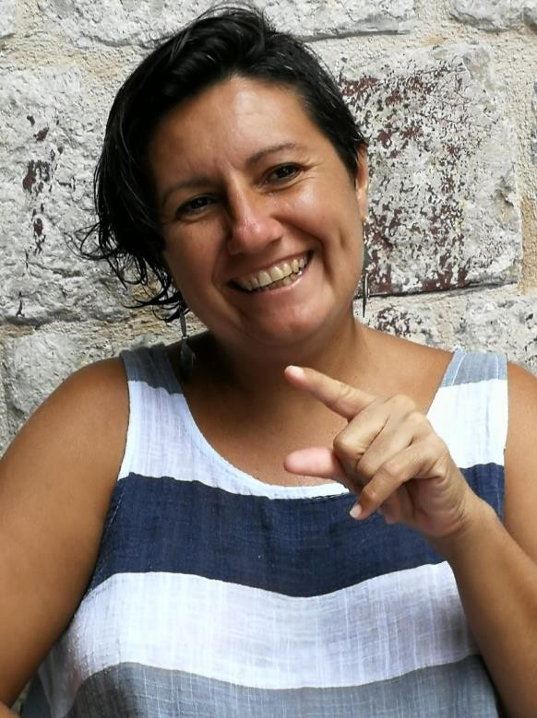

**DADES PROFESSIONALS**

Ocupació: mestra d´educació primària de fa 20 anys a escoles públiques. També m´encarreg dels muntatges teatrals dels alumnes i faig taller de teatre a l`escola.

**FORMACIÓ I EXPERIÈNCIA**

Autora de l´obra infantil **“¿Jugamos juntas?**”. Representada a microteatro por dinero (microteatro.es),Madrid. (2023)

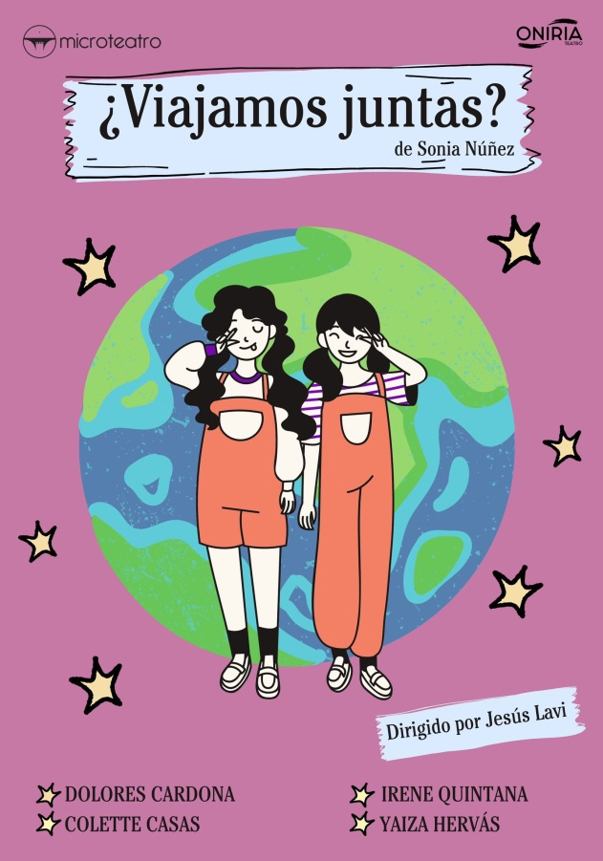

Autora de l´obra infantil **“La montaña mágica**”. Representada a microteatro por dinero (microteatro.es),Madrid. (2022)

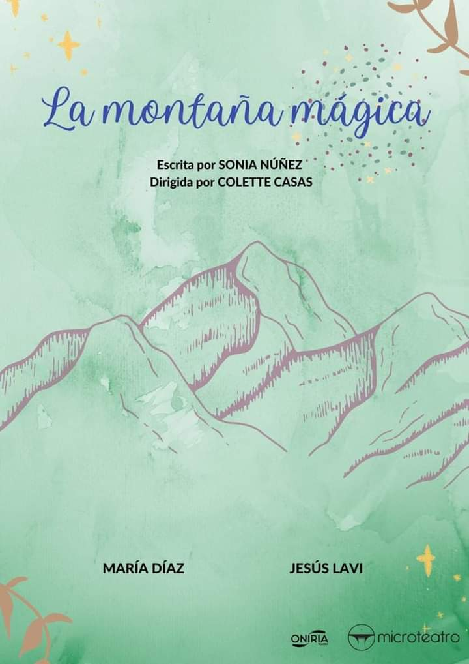

Autora de l´obra infantil **“Júlia y Blanca, las pequeñas investigadoras.**”. Representada a microteatro por dinero (microteatro.es),Madrid. (2021)

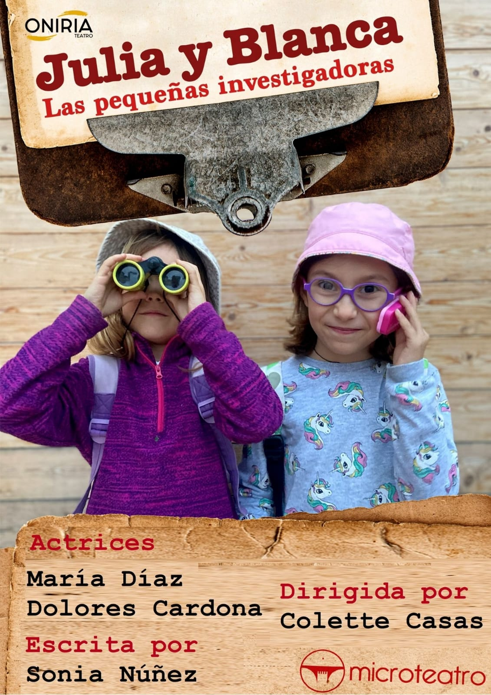

Autora y codirectora amb Neus Cortés de l´obra infantil **“3,2,1...0”**. Representada a microteatro por dinero (microteatro.es),Madrid (2019)

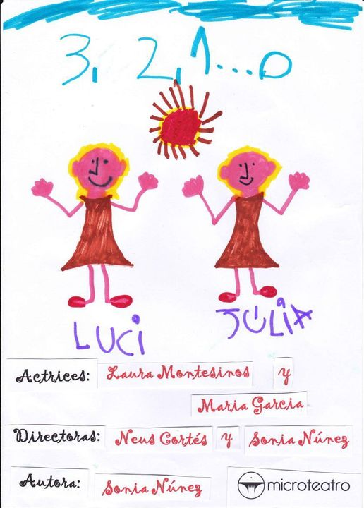

Realització d´un curs de dramatúrgia a càrrec de Sadurní Vergés. Teatre La Fournal (Manacor 2023).

Realització del curs de formació de pallasso d´hospital a càrrec de Sonrisa Médica (Palma 2023)

Realització de curs de clown a càrrec de Joe Dieffeenbacher. (Zaragoza 2022)

Realització de diversos cursos de Clown. Sergi Estebanell. (Data: 2021)

Realització d´un taller de dramatúrgia a càrrec de “Las primas de Bárbara” (Data: 2021).

Assistència a la xerrada i col.loqui dels dramaturgs: Sergi Belbel i Sergio Blanco al teatre Mar i Terra (activitat dins el programa de la setmana de dramatúrgia de les Illes Balears) (Data: 2021)

Realització d´un curs de dramatúrgia a càrrec d´ Esteve Soler. (Data: 2019)

Realiztació de diversos cursos d´impro amb Oliver Romero. (Data: 2017/18)

Realització de diversoso cursos d´integració a l`aula a través de l´educació artística (la veu, la dansa, practiques artístiques contemporànies,…) (Data: 2009/2010).

Realització de diversos cursos de teatre amb Pere Mascaró. (Data: 2006/2007/2010).

Realització de cursos de teatre de l´ajuntament de Palma. Amb la direcció de Pere Mascaró i l´any següent amb la direcció d´Oliver Romero amb la representació de l´obra a final de curs. (Data: 2005/2006)

He format part de diverses compañies de teatre com actriu:

Companyia “Buffons” a la direcció de Gori Artieda. Participació com a actriu i regiduría a l´obraI: “Teledeum”. (Data: 2002)

Companyia Nostra Terra. Participació com a actriu a diferentes obres. (Data: 2001)

Companyia Vostè Perdoni. Participació com a actriu a l`obra: “Sa padrina va a l´aire”. (Data: 2000)

Realització d´un curs de teatre a càrrec de Carles Molinet. (Data: 1998)

Realització de curs d´interpretació a càrrec de Pere Fullana i Joan Carles Bellviure (Teatre del Mar). (Data: 1997)